
HOTEL POST LERMOOS PERSINFORMATIE
_______________________________________________________________________________________

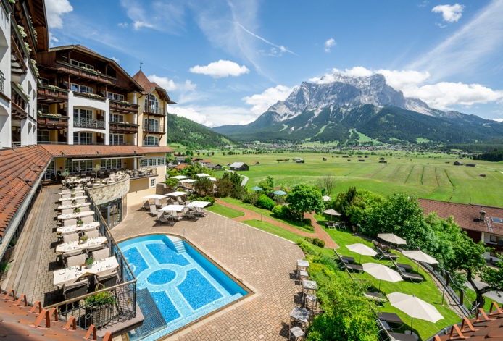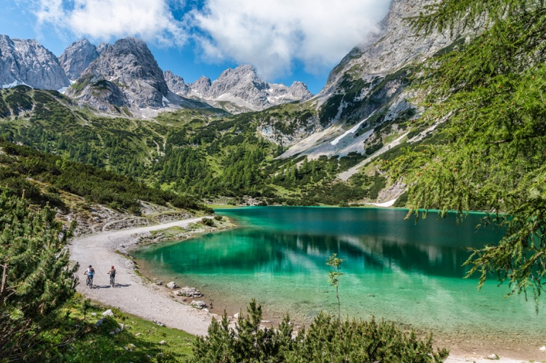
© Hotel Post Lermoos © Tiroler Zugspitz Arena

Persbericht
Maart 2026

Luxe e-bike-vakantie in het hart van de Alpen
Vanuit het charmante viersterren-superiorhotel Post Lermoos ontdek je de pracht van de regio

Er zijn plekken waar alles klopt. Waar de natuur zich laat zien in een decor van imposante bergen, waar de lucht fris en kraakhelder is en waar je je direct welkom voelt. Hotel Post Lermoos is zo’n plek. Gelegen aan de voet van de Zugspitze vormt dit viersterren-superiorhotel het perfecte vertrekpunt voor een ontdekkingstocht door de Alpen. Bij voorkeur op een e-bike, waarmee je moeiteloos je actieradius vergroot. Meer informatie: www.post-lermoos.at.

In de Tiroler Zugspitz Arena vind je meer dan honderd routes, van ontspannen dalritten langs kabbelende rivieren tot uitdagende bergtrajecten. E-biken geeft een ongekend gevoel van vrijheid. De elektrische ondersteuning maakt het mogelijk om moeiteloos grotere afstanden te overbruggen en verborgen plekken te bereiken die anders buiten bereik blijven. Denk aan groene bergweiden, kristalheldere meren, panoramische vergezichten en vooral: rust.

Bij Hotel Post Lermoos begint het avontuur direct voor de deur. Dankzij het uitgebreide netwerk van laadpunten en de mogelijkheid om e-bikes te huren, hoef je alleen nog maar op te stappen en te vertrekken. Het team helpt je graag op weg met persoonlijke tips voor de mooiste routes.

Royale Spa
Na een dag in de bergen wacht ontspanning in luxe en verstilling. In de 3.000 m² grote Post Alpin Spa vertraagt het ritme vanzelf. Het verwarmde buitenzwembad, met uitzicht op de besneeuwde toppen van de Zugspitze, nodigt uit tot lange, stille momenten.

Sauna’s, stoombaden en serene rustruimtes zorgen voor een diepe ontspanning, terwijl exclusieve behandelingen met natuurlijke Alpenextracten lichaam en geest opnieuw in balans brengen. Hier smelten inspanning en ontspanning naadloos samen.

Gastronomie met een alpiene ziel
Ook culinair tilt Hotel Post Lermoos het verblijf naar een hoger niveau. De keuken combineert de puurheid van regionale ingrediënten met moderne finesse. De dag begint met een rijk ontbijt vol huisgemaakte specialiteiten en eindigt met een verfijnd zesgangendiner, begeleid door zorgvuldig geselecteerde wijnen uit de indrukwekkende kelder. Elke maaltijd is een ode aan de Alpen, authentiek, elegant en verrassend.

Een bestemming om naar terug te verlangen
Hotel Post Lermoos is meer dan een hotel. Het is een plek waar beweging en rust elkaar versterken, waar natuur en luxe in perfecte balans zijn. Waar je overdag de indrukwekkende bergen ervaart en ’s avonds thuiskomt in comfort en verfijning. Voor wie de Alpen niet alleen wil zien, maar écht wil beleven, in alle vrijheid en met een vleugje elegantie, is dit een bestemming om te koesteren. En om steeds weer naar terug te verlangen.

Informatie & Reserveringen
Hotel Post Lermoos biedt exclusieve arrangementen waarin gastronomie en wellness perfect gecombineerd worden met wandelavonturen in de Alpen. Door de gunstige ligging is het hotel eenvoudig bereikbaar vanuit de Benelux. Meer informatie en reserveringen via:

Hotel Post Lermoos
Familie Angelika & Franz Dengg
Kirchplatz 6, 6631 Lermoos – Tirol, Oostenrijk
Tel: (+43) 05 673/22 81 0
E-mail: welcome@post-lermoos.at
Website: www.post-lermoos.at

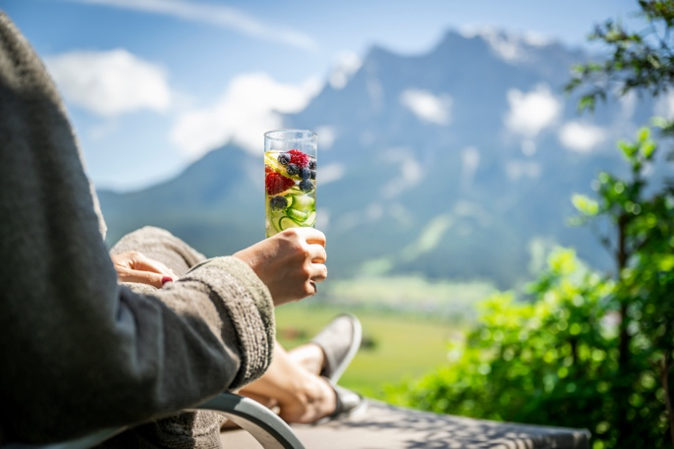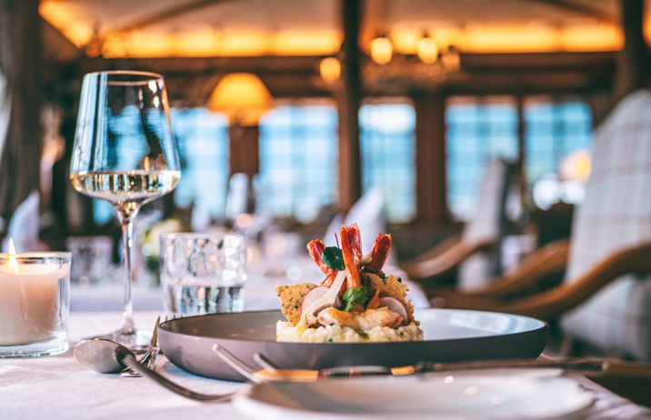

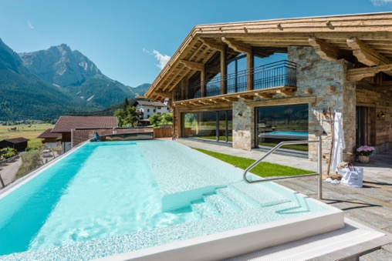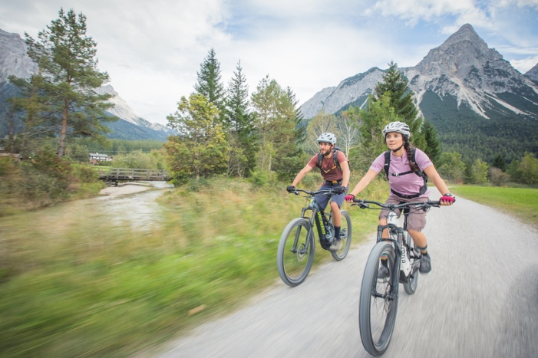
Credits © Hotel Post Lermoos © Tiroler Zugspitz Arena

Hotel Post in Lermoos
Hotel Post ligt in het hart van de sportregio Tiroler Zugspitz Arena in Oostenrijk. Het hotel heet voluit Alpine Luxury Hotel Post**** Superior en bevindt zich aan de zonzijde van de Zugspitze in Lermoos. Dit pittoreske dorp betovert haar gasten met een charmante mix van romantiek en internationale flair. Hier kan men op alle mogelijke manieren genieten van de sneeuw: skiën, rodelen, schaatsen, een winterse natuurwandeling en wild spotten.

Voor de redactie

Perscontact NL/BE
Van de Vorst PR
Wil van de Vorst
+31 (0) 654 22 44 88
wil@vandevorstpr.nl

Beeldmateriaal vindt u in de Press Room op: www.vandevorstpr.nl

